Fes una captura del contingut del fitxer /etc/fstab quan sàpigues que la línia que has afegit és correcta

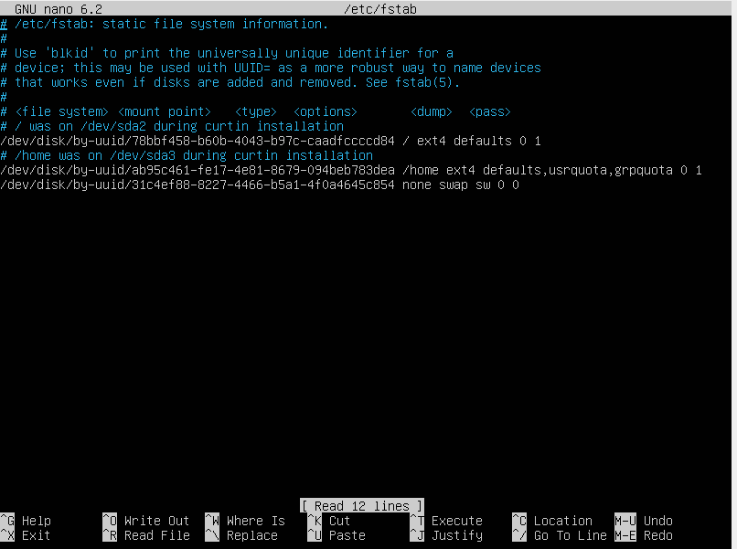

Fes una captura de la comanda df -h i assenyala la línia on es vegi que el disc3 està muntat
